**Protocolos de ruteo**

RIPv2 envía actualizaciones cada 30 segundos lo que provoca que el consumo del ancho de banda se vea afectado o degradado.

Hay mucho tráfico en las interfases seriales. Intercambian tablas de ruteo cada 30 segundos. Por lo que se nos solicita cambiar a un protocolo que consume menos recursos. En este caso sería EIGRP.

El protocolo IGRP abierto fue modificado para que CISCO pudiera tener su propia versión. El protocolo EIGRP es protocolo propietario de CISCO.

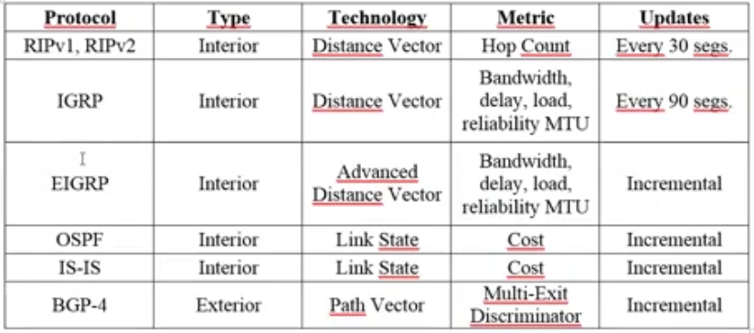

RIP y EIGRP son protocolos de ruteo interno trabajan para una red local interna. no pueden notificar al exterior fuera de sus sistema autónomo. El router frontera no puede inyectar la información de sus tablas del ruteo al ISP proveedor de servicio o a la red externa ya que el ISP nos puede detectar como spam y va a castigar esa línea.

El protocolo de ruteo RIP utiliza vector de distancia, cada brinco es un router . El máximo número de brincos que puede alcanzar son 16.

El protocolo de ruteo interno es de una empresa (tec, alguna empresa), con máximo 16 routers dentro de su configuración interna.

EIGRP ya no utiliza el número de brIncos. EIGRP combina varios elementos como el **ancho de banda del enlace (CALIDAD DEL ENLACE), el retardo que se puede acumular, la carga de la misma línea, la confiabilidad de las unidades de transferencia máxima (MTU).** Busca la mejor ruta con base en estos elementos.

Las actualizaciones son incrementales no son cada 30 segundos.

MI dominio de mi red local abarca los siguientes dispositivos:

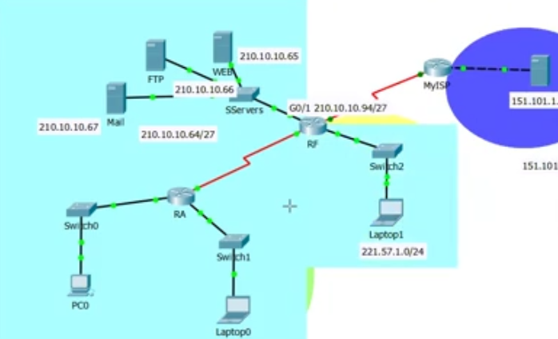

Todo este grupo de dispositivos pertenecen a un mismo grupo o sistema autónomo.

**AS** es un valor numérico que tiene un valor máximo de **1 hasta 65,536**

2 a la 16.

**AS Número [1 – 65 536]** Todos los routers deben estar con el mismo número autónomo. Si le pongo a un router un número AS y otro número a otro router AS no se van a poder comunicar.

**Consideraciones importantes:**

1. **Todos los routers deben usar el mismo AS**
2. **El protocolo EIGRP utiliza como Network la dirección de la clase o red**
3. **El protocolo de ruteo EIGRP es muy similar su configuración a RIP**
4. **Incluye rutas pasivas y retransmisión de rutas estáticas.**

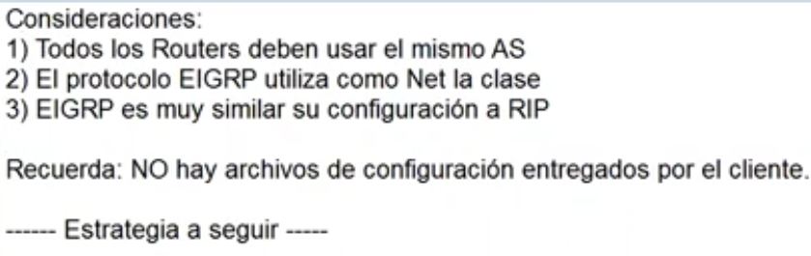

**Estrategia a seguir:**

1. **Identificar configuración actual. (sh run) El cliente nos debe proporcionar passwords de acceso**
2. **Recuperar la configuración de los elementos que estaremos migrando (RIPv2)**
3. **Migrar el servicio de RIP a EIGRP**

**3.1 Salvar la configuración funcional**

**3.2 Apagar el servicio (no router rip)**

**3.3 Diseñar e instalar el nuevo servicio**

**3.4 Pruebas de conectividad y si las pruebas son exitosas salvar la configuración actual, de lo contrario corregir**

**Esta configuración es funcional:**

Hacer ping desde PC0 hasta servidor externo. 151.101.1.67

1. **Identificar configuración actual. (sh run) El cliente nos debe proporcionar passwords de acceso**
2. **Recuperar la configuración de los elementos que estaremos migrando (RIPv2)**
3. **Migrar el servicio de RIP a EIGRP**

**Sh run , copy paste de RF en bloc de notas.**

CONFIGURACIONES ACTUALES

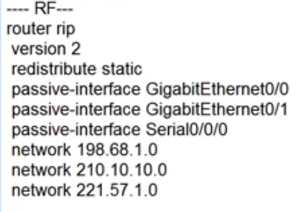

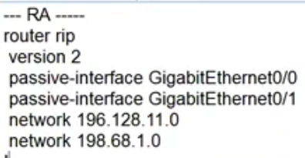

**3.2 Apagar el servicio (no router rip)**

Apagar el servicio

**Rf(config)# no router rip** para desactivar el servicio

Tumbar el servicio no router rip.

**do sh run**

router eigrp 2020

net

passive

redist static

**3.3 Diseñar e instalar el nuevo servicio (Programar el protocolo de ruteo)**

**RF(config)#router eigrp**

**INCOMPLETO**

**RF(config)#router eigrp 2020**

EL GRUPO AUTÓNOMO PARA MI RED LOCAL DEBE SER EL MISMO PARA QUE SE PUEDAN INTERCONECTAR LOS EQUIPOS

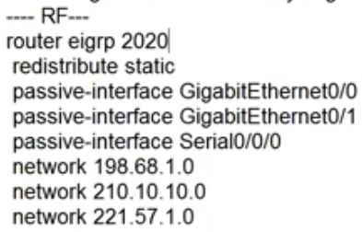

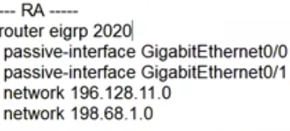

**Copio configuraciones en modo de configuración global.**

El protocolo EIGRP crea adjacencias con los vecinos (RA).

Se crean adjacencias y se da el intercambio de información.

**RA “ sh ip route**

Tabla de ruteo que se propaga

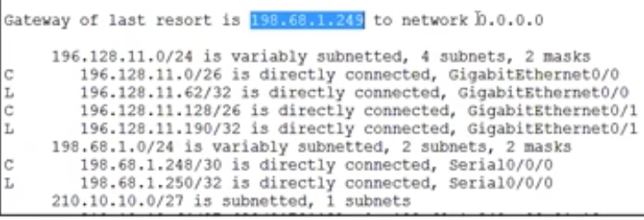

El router ya conoce una puerta de enlace de salida al final. Que la interface **198.68.1.249** le va a dar la salida a todo el tráfico que localmente no pertenece a ese sistema autónomo.

Gateway of last resor is **198.68.1.249** to network 0.0.0.0

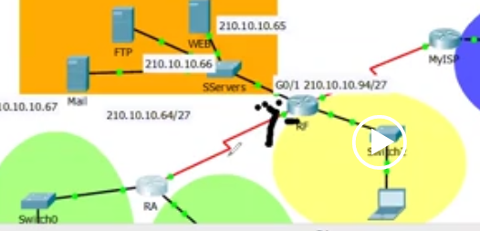

El tráfico que no sabe como llegar a el lo saca por esa interface del RF. Tu interface de último recurso para el tráfico que no sabes como manejarlo por ahí lo sacas. EL router frontera tiene una ruta estática que saca este tráfico hacia el exterior. Lo que se le conoce como el Gateway de último recurso.

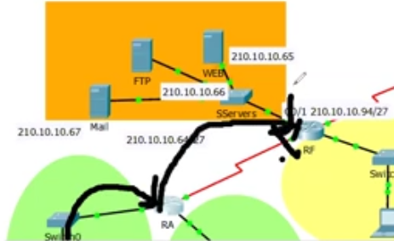

PC0 hacia exterior

Pruebas de conectividad

PC0 por web 151.101.1.67

PC0 por web hacia servidor web 210.10.10.65

Finalmente hay que guardar la configuración.

